**___________________________________________________*Школьная газета***

**ПЕРЕМЕНА**

№11 Ноябрь 2023 г. Стр. 1

20 ноября - Всемирный день ребенка

**Всемирный день ребенка — это напоминание взрослым о необходимости соблюдения прав детей на жизнь, на свободу мнения и религии, на образование, отдых и досуг, на защиту от физического и психологического насилия, на защиту от эксплуатации детского труда как необходимых условий для формирования гуманного и справедливого общества.**

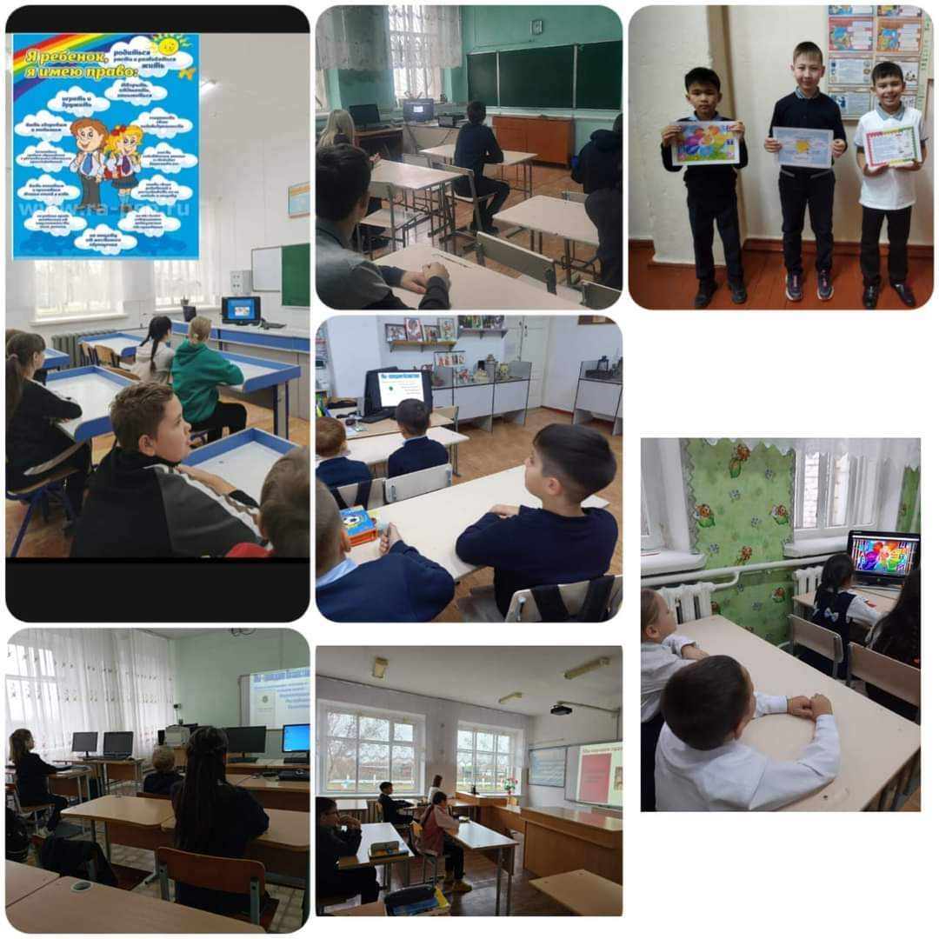

(Окончание на 2 стр.)

№11 Ноябрь 2023 г. Стр. 2

20 ноября - Всемирный день ребенка

(Окончание. Начало на стр.1) В рамках празднования дня прав ребенка классными руководителями КГУ "ОШ № 13" с детьми были проведены беседы в классах на темы профилактики насилия и по вопросам защиты прав детей. В ходе таких бесед учащие углубляют свои знания в правовой тематике, узнают интересные факты, знакомятся с законами нашего государства, которые защищают права и свободы детей.

В рамках информационной кампании «Детство без жестокости и насилия»

в КГУ "ОШ № 13" среди учащихся 1-6 классов прошел конкурс рисунков на тему "Права ребенка". В таком творческом процессе дети ближе знакомятся со своими правами, расширяют свой кругозор. Так же это способствует развитию навыков рисования, саморегуляции и общения со сверстниками.

Именно в этот день 20 ноября в 1959 году Генеральная ассамблея ООН приняла Проведение таких мероприятий призвано помочь школьникам получить собственные представления о современных правовых и моральных ценностях общества, способствовать развитию компетентности учащихся в защите прав, свобод и законных интересов личности.  
Дети составляют примерно 20-25% населения в каждой стране. В разных странах они подвергаются разным опасностям, от которых их необходимо защищать.

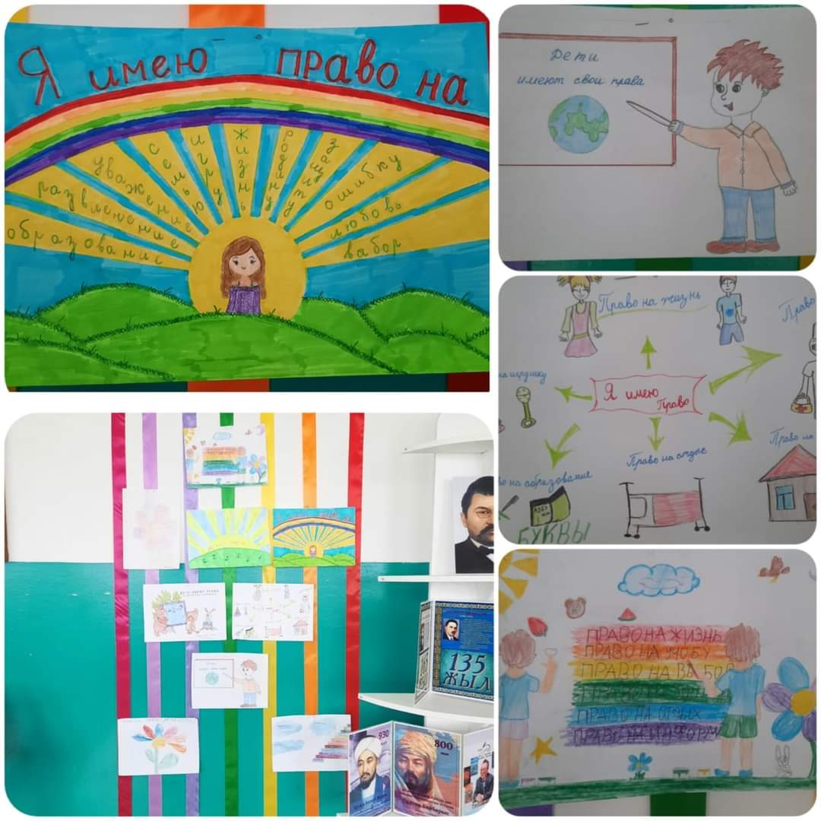

№11 Ноябрь 2023 г. Стр. 3

Олимпиада – умственное состязание

**Что такое «олимпиада», надеюсь, знают все. Но существуют не только спортивные соревнования, но и современные умственные состязания.**

**Весь ноябрь проводились школьные туры предметных олимпиад. Это своеобразные «спецзадания», проверка знаний сверх школьной программы. В общем, проверка мозгов и эрудиции. На олимпиаде узнаёшь, на что ты способен.**

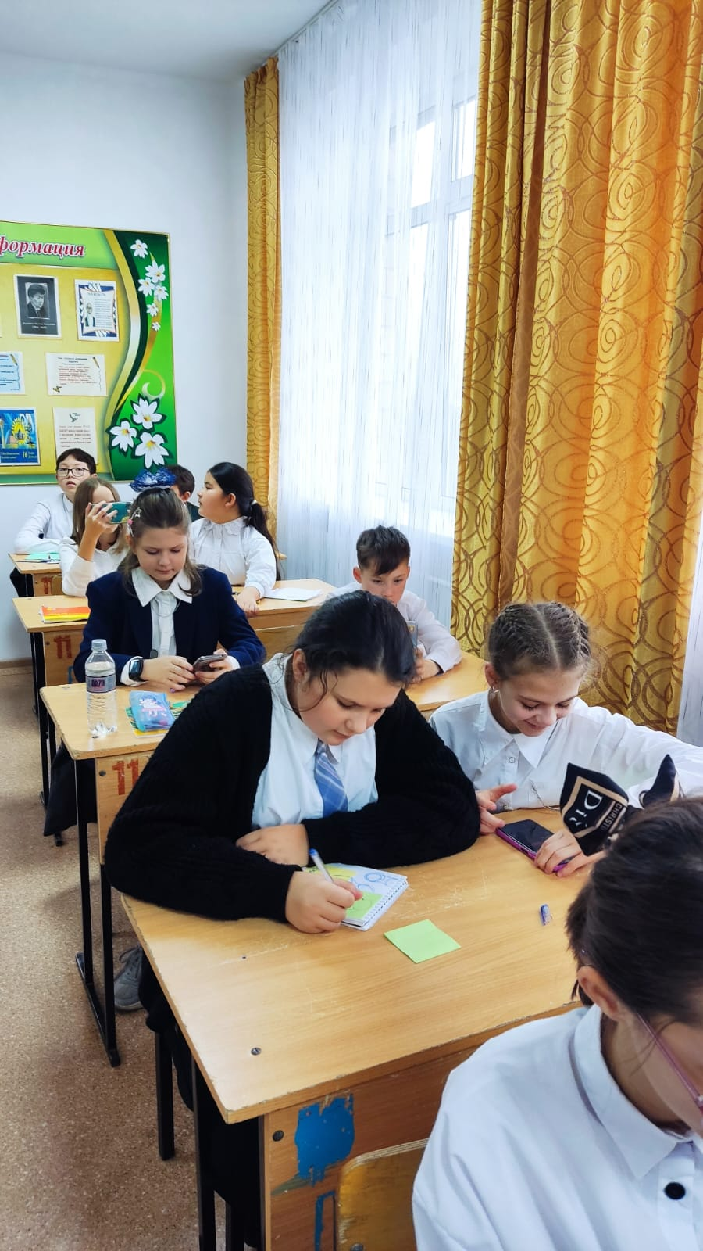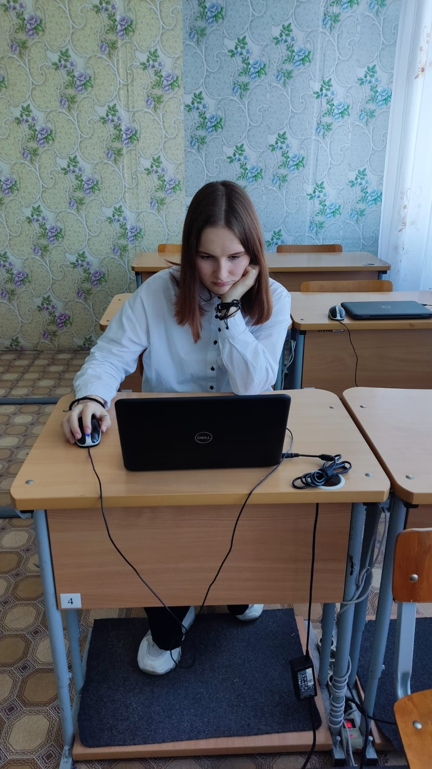

В целях выявления и развития у обучающихся творческих способностей и интереса к познавательной деятельности, пропаганда научных знаний с 20 ноября 2023 года проводилась Республиканская олимпиада по общеобразовательным предметам среди учащихся 9-11 классов. В олимпиаде участвовали:

21 ноября русский язык и литература: Аксенова Мария -10 класс, Ручкина Ульяна -9 класс

казахский язык – Корж Николай 11 класс информатика –Ефремов Влад 9 класс

22 ноября химия –Глинова Снежана -11 класс

24 ноября история Казахстана: Шнайдер Игорь -11 класс, Волынец Андрей -10 класс, Пискунов Владислав -9 класс

(Окончание на 4 стр.)

№11 Ноябрь 2023 г. Стр. 4

Олимпиада – умственное состязание

(Окончание. Начало на стр. 3) 27 ноября математика Шопан Кимал -9 класс

28 ноября география Колчев Олег -9 класс

29 ноября биология: Бычкова Наталья -11 класс,Мельникова Рената -10 класс, Байзель Ангелина -9 класс.

Среди учащихся 5-6 классов 17 ноября 2023 года в Осакаровском районе прошел районный этап математической олимпиады «Алтын сақа». В олимпиаде приняли участие учащиеся 5 класса: Горбачева Александра, Казакова Регина, Ладнер Ярослав; учащиеся 6 класса: Баламирова Анель, Завилохина Маргарита, Степанова Ксения.

24 ноября 2023 года состоялся районный этап математической олимпиады «Алтын сақа» среди учащихся 3-4 классов. В олимпиаде приняли участие ученики 3 класса: Лобунец Варвара, Науменко Дарья, Цвенгер Константин.

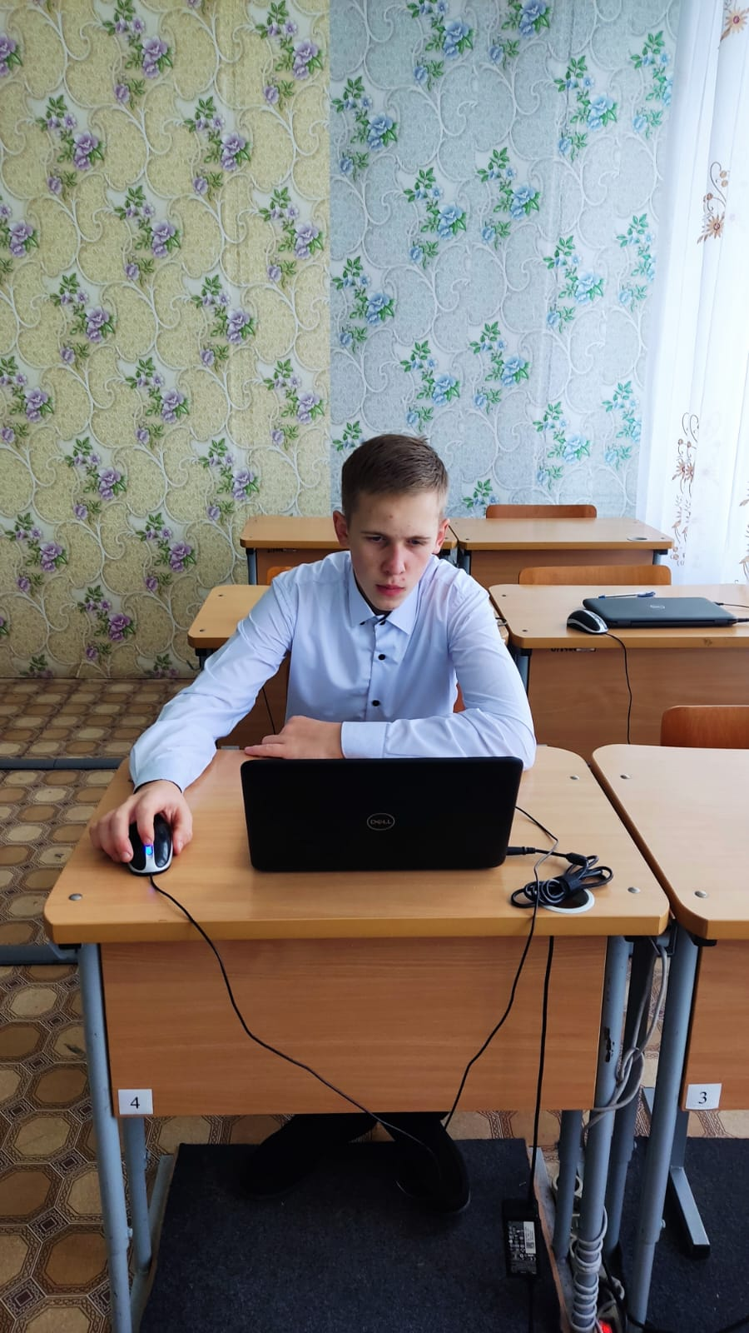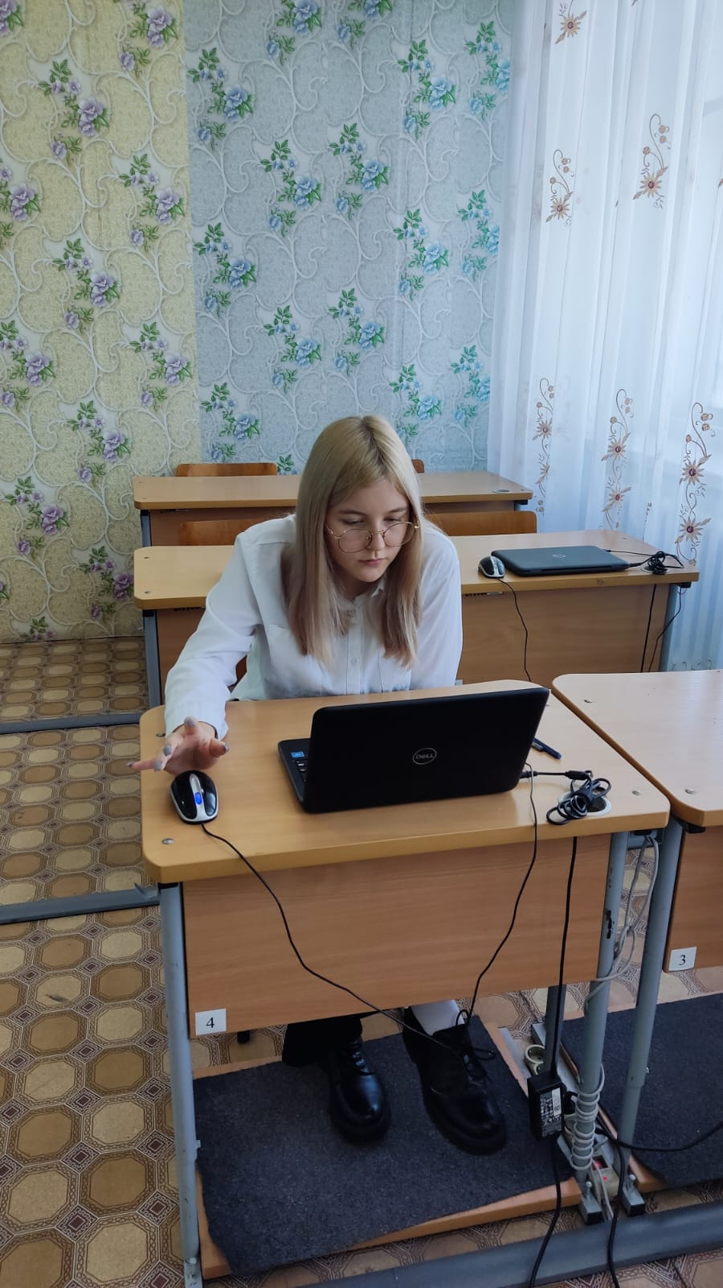

№11 Ноябрь 2023 г. Стр. 5

Флешмоб «Дыши свободно»

***Танцевальной группой "Энергия" проведен общереспубликанский флешмоб на тему "Дыши свободно", цель которого призыв к здоровому образу жизни.***

Он проводится для того, чтобы наш ученики, учителя, родители могли понять, как много значит здоровье в их жизни, и решить, что им нужно сделать, чтобы здоровье людей во всем мире стало лучше.

Дети – это наше будущее. Чтобы наше будущее было здоровым, нужно с малых лет прививать детям навыки здорового образа жизни, воспитывать в них   бережное отношение к своему собственному здоровью, приучать их к спорту.

